Запускаем программу Rdoks переходим в меню настроек в нижнем правом углу иконка (шестеренки) Рис.1
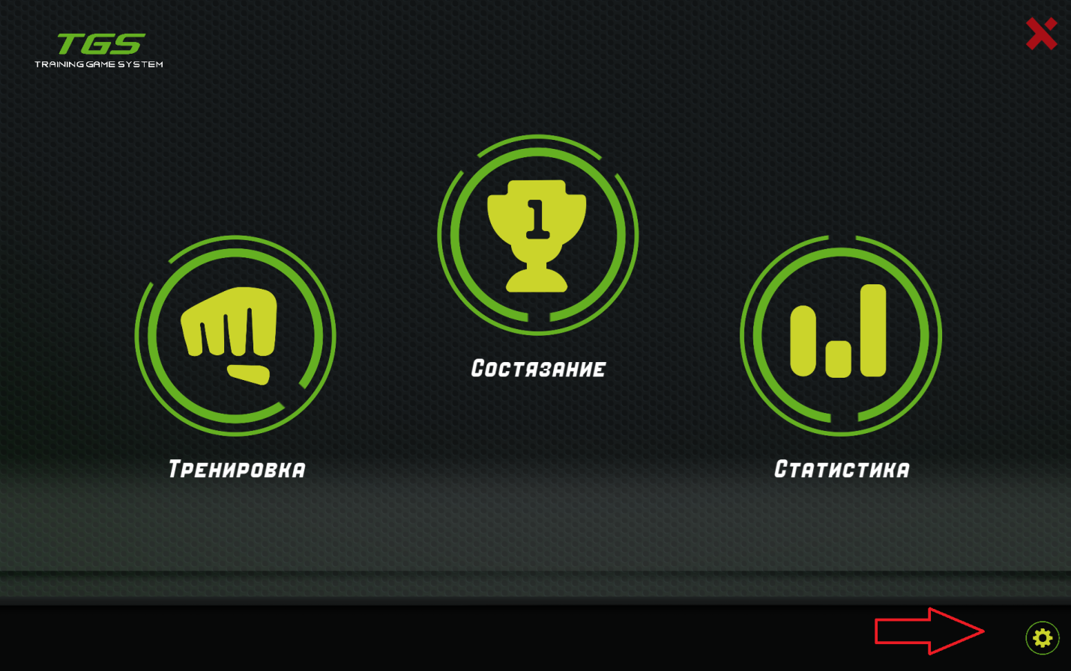
Рис.1
Открывается меню настроек В появившимся окне при отключенном блоке приема данных иконка USB не активна (Рис.2 )
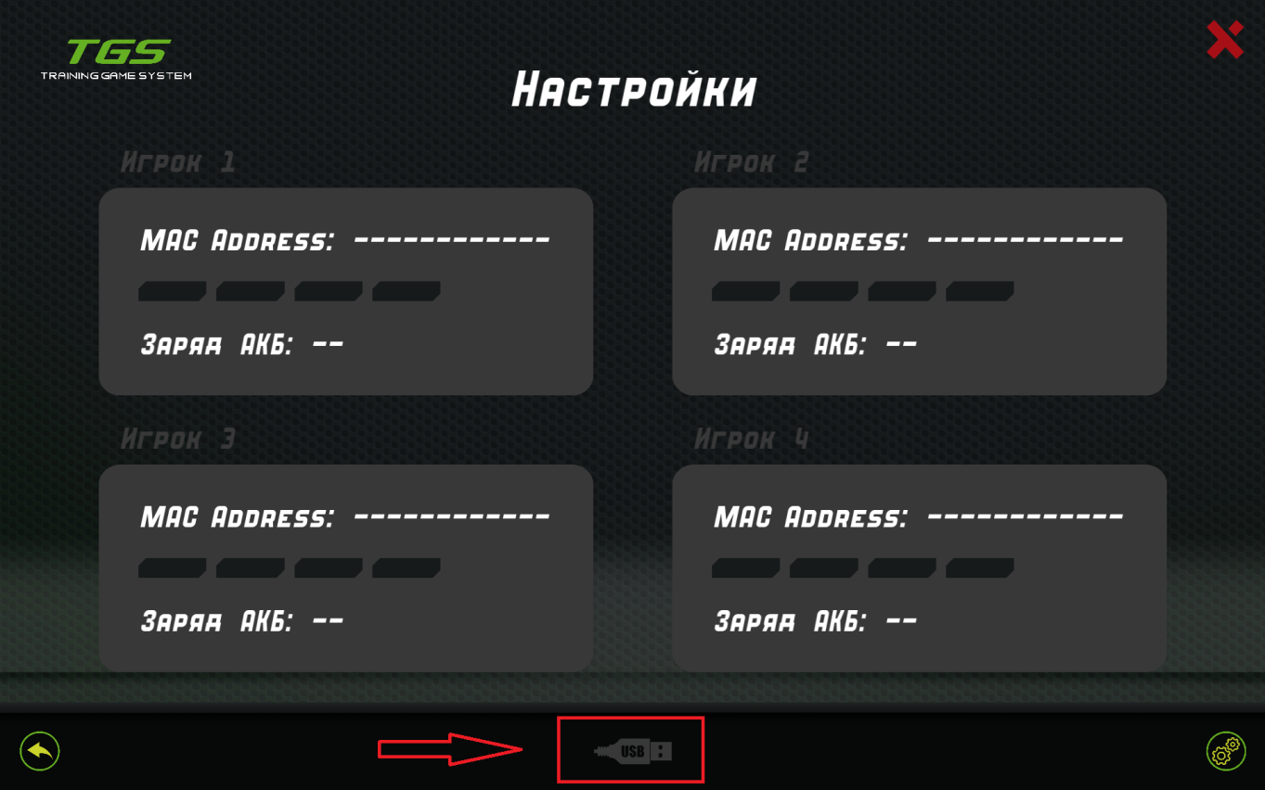
Рис2
При подключении блока приема данных, нижняя иконка USB меняет свой цвет с серого цвета на зеленый (Рис. 2.)подключать оборудование только после запуска программы!!! 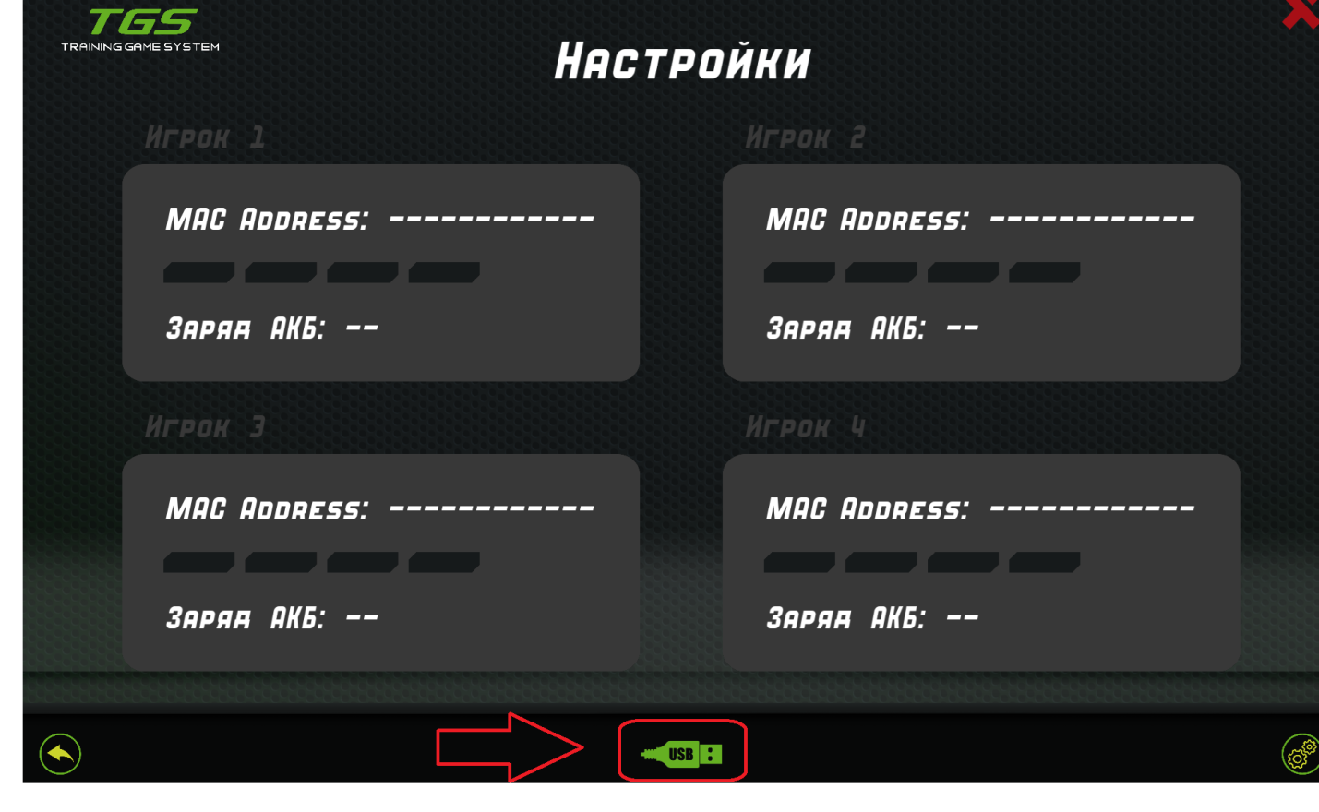

В случае если при подключенном блоке приема данных иконка не поменяла свой цвет с серого на зеленый необходимо установить на компьютер драйвера для микросхемы СН340G.После того как установили драйвера для микросхемы CH340,подключите блок приема данных через USB зайдите в диспетчер устройст и проверте COM порт.
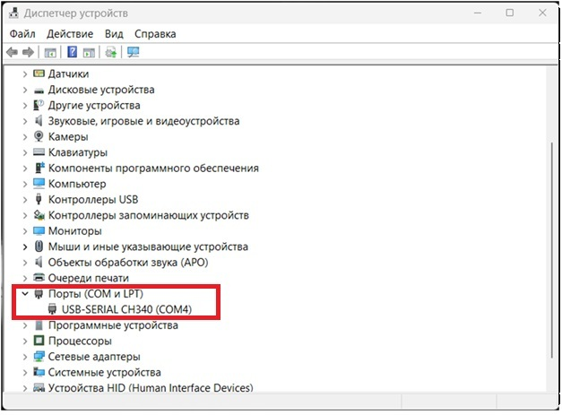
Подключенный блок приема данных выглядит как показано на изображении 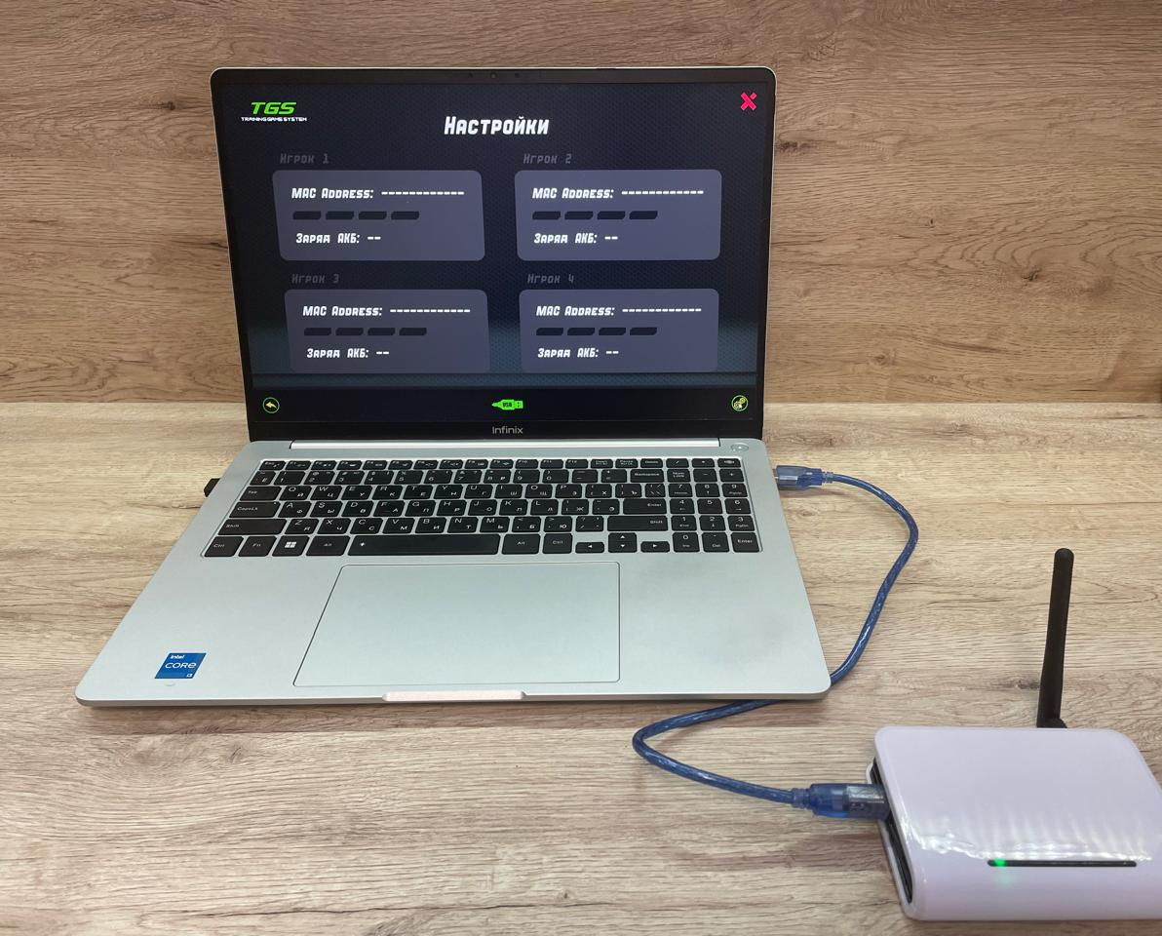

При подключенном блоке приема данных и блоках передачи данных выглядит так ,как показано на изображение ниже ,в окне настроек отображается информация о блоках передачи данных.(заряд аккумулятора и уникальный идентификатор MAC) 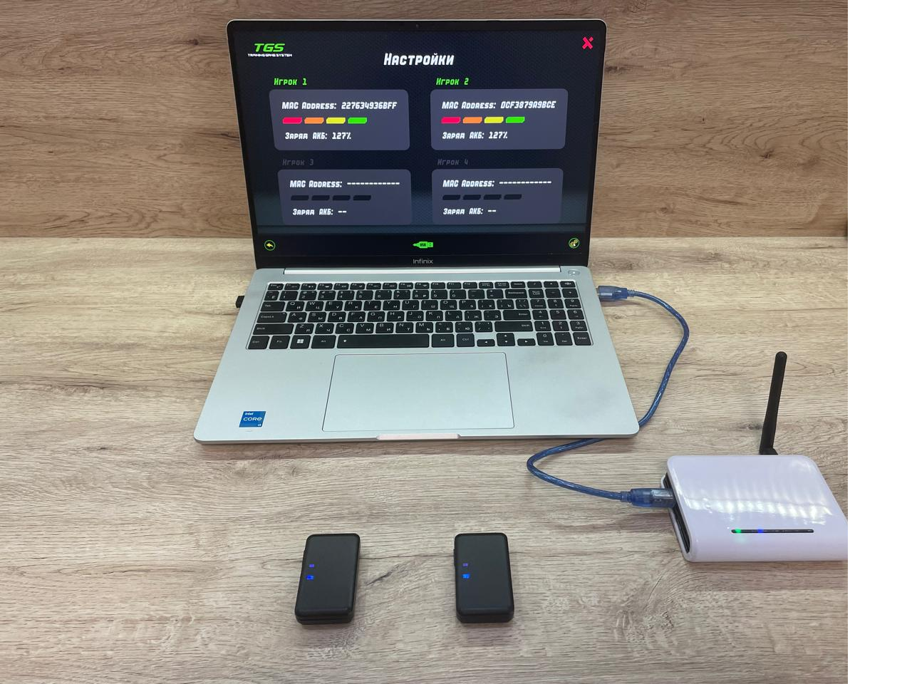
Уникальный идентификатор MAC показан на изображении ниже.